OSI-Model / TCP/IP-Protokol / PC-Aufbau

OSI-Model (Netzwerkschicht)
1-3 Netzwerk / 4-7 PC / (8 Anwender)
1. Bitübertragung (Physisch) Transportorientiert
-Elektrische, Lichtübertagung
-Hardware: Repeater, Hub, Leitungen, Stecker, Netzwerkkarte (MAC-Adresse)
2. Sicherung (Data Link) Transportorientiert
-Kontrolliert den Datenstrom und die Pakete mit „Datenflusskontrolle“ / Pförtner
-Hardware: Bridge, Layer-2 Switch
3. Vermittlung-/Paket (Network) Transportorientiert
-Vermittelt Datenpakete, Verhindert Stau und kontrolliert Datenstrom / Schaffner
-Hardware: Router, Layer-3 Switch
4. Transport (Transport) Transportorientiert
-Segmentierung des Datenstroms, Stauvermeidung und fehlerfreie Datenübertragung
5. Sitzung (Session) Anwendungsorientiert
-Dient Organisiertem Synchronisiertem Datenaustausch
6. Darstellung (Presentation) Anwendungsorientiert
-Wandelt Daten (Bsp: ASCII) in andere Form um / Verschlüsselt und Datenkompression
7. Anwendung (Application) Anwendungsorientiert
-Dienste und Anwendungen / Stellt Kontakt mit den unteren Schichten her
-Software: Web-Browser, Instant-Messaging, E-Mail Programm
(8.) Layer 8 ist der Bedinende
-Das Problem sitzt vor dem Bildschirm

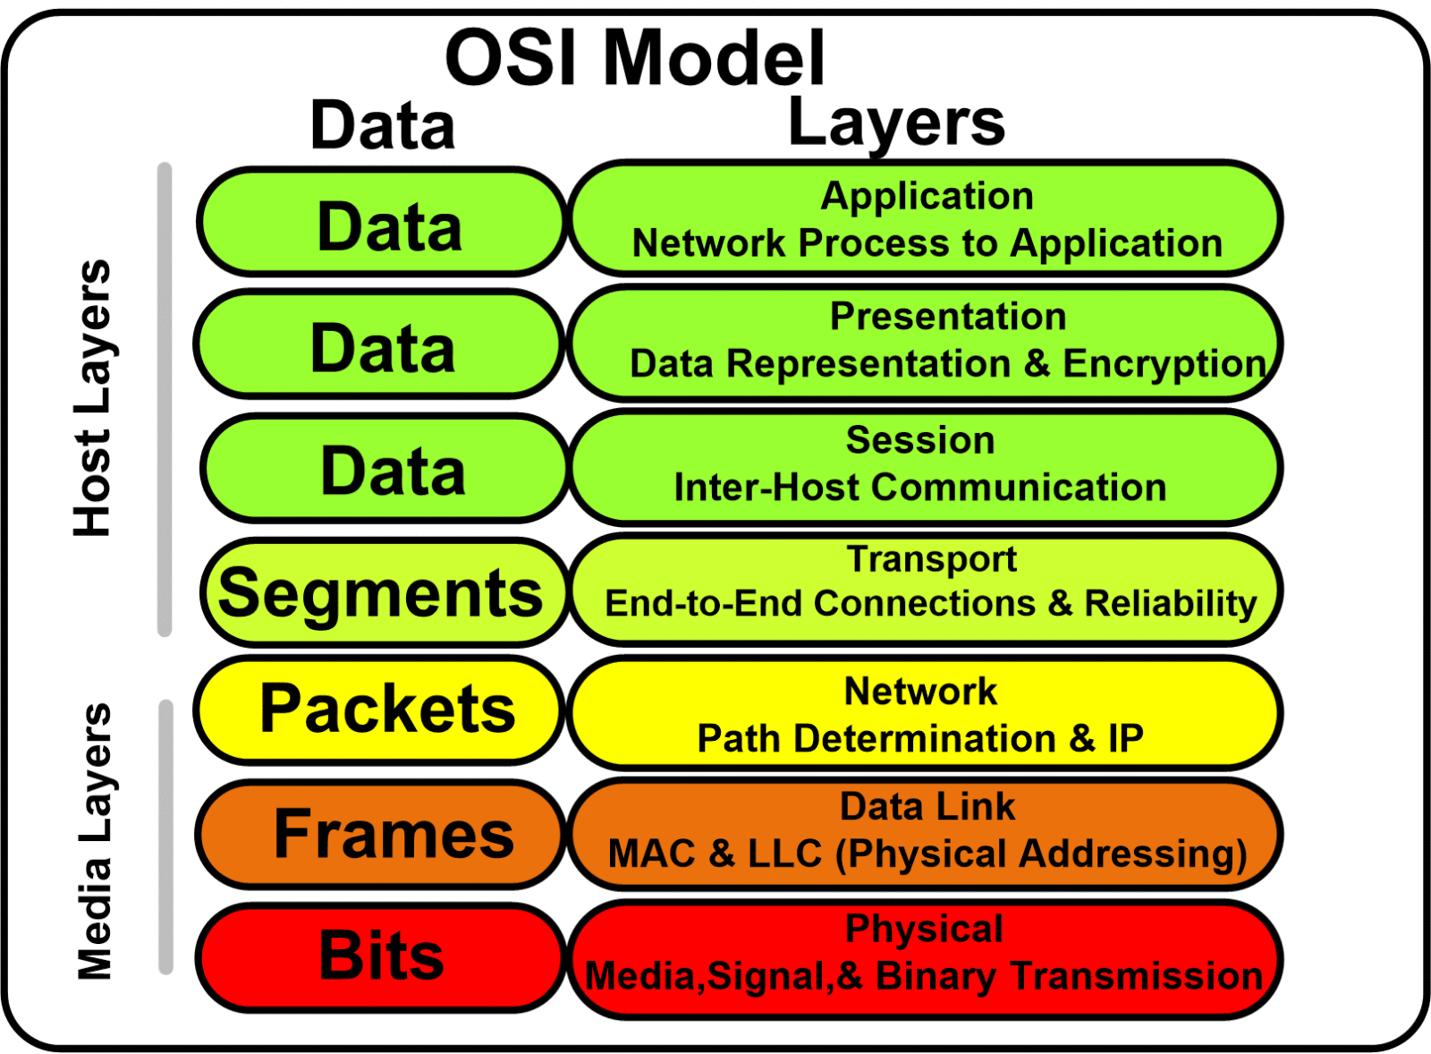

TCP/IP-Protokol (Internetschicht)
Besteht aus 4 Protokollen:
IP (Internet Protocol)
-Grundlage des Internets
-Verbindungsloses Protokol
-IPv4 und IPv6 sind verschiedene Protokolle und können gleichzeitig und unabhängig betrieben werden
-Mithilfe von IP-Adresse und Subnetzmaske können Rechner in Netzwerken identifiziert werden
TCP (Transmission Control Protocol)
-Bestimmt wie Daten zwischen Netzwerkkomponenten ausgetauscht werden
-Wird beinahe Universell von allen Rechnern genutzt für Datenaustausch
UDP (User Data Protocol)
-Benutzt Ports um Daten dem richtigen Rechner zuzuweisen.
-Host-zu-Host Übertragung
ICMP (Internet Control Message Protocol)
-IP wird in Pakete gekapselt
-Analysiert Fehlerpakete bei IPv4 außer bei ICMP Nachrichten
-ICMP Adressen antworten nicht auf Broadcast-Nachrichten
-ICMP hat viele Pakettypen (256)
In Netzwerken werden Rechner mithilfe einer IP-Adresse identifiziert und als HOST bezeichnet.
TCP/IP ist so besonders da es universell anwendbar und für viele Geräte, jeglichen Betriebssystems funktioniert.

Netzwerktopologie
Die Topologie bezeichnet den Aufbau eines Rechnernetzes.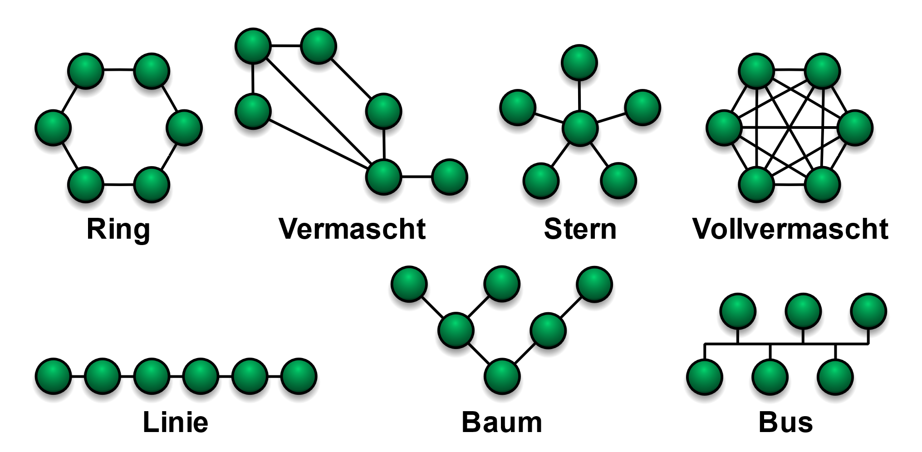

Punkt-zu-Punkt
Wen Zwei Knoten direkt miteinander verbunden sind und nur miteinander.
Vorteil: Bietet gesamte Netzbandbreite/ Leicht erweiterbar / Leichte Fehlersuche
Nachteil: Ist nur bei Zwei Rechner Punkt zu Punkt
Varianten: ----------

Linie
Viele Hintereinander mit nur einer Verbindung pro Rechner
Vorteil: Leicht erweiterbar / Leichte Fehlersuche
Nachteil: Ein Ausfall teilt Linie
Varianten: Stark erweiterbar

Stern (Ethernet benutzt das System)
Ein Verteiler versorgt Endgeräte die mit einer Leitung mit dem Verteiler verbunden sind
Vorteil: Ein Endgerät Ausfall ist nicht schlimm / Leicht Fehlersuche / Leicht Verständlich
Nachteil: Ausfall des Verteilers legt das Netz lahm
Varianten: ----------

Ring
Mehrere Nutzer sind beidseitig ringförmig mit einander verbunden und geht nur in einer Richtung
Vorteil: Rechner sind Repeater / Redundanz / Gut Skalierbar / Kostengünstig / Kein Paketstau
Nachteil: Langsame Datenübertagung bei vielen Endgeräten / Hohe Latenz / Energieverbrauch
Varianten: Token Ring (Logisch) / FDDI (Physisch)

Bus
Alle Endgeräte werden mit dem gleichen Übertragungsmedium (Kabel/Funk) verbunden
Vorteil: Geringe Kosten / Einfache Verkabelung / Gut Skalierbar / Keine Netzwerkkomponente
Nachteil: Leicht Ab hörbar / Defektes Kabel zerstört System / Nur eine Station kann senden
Varianten: 10BASE5 (physisch) / MVB (Feldbus für Züge)

Baum
Haben Verteiler und Äste die von ihm weggehen
Vorteil: Ausfall eines Endgeräts hat keine Auswirkungen / Stark Erweiterbar / Große Entfernung
Nachteil: Verteiler Ausfall ist fatal / Schlechte Latenz bei starker Hochskalierung
Varianten:
k-Baum - Hat k Kanten und erlaubt Flachheit und weniger Latenz ist aber Komplexer
Ringerweiterter Baum – Geräte werden auf einer Ebene Ringförmig gekoppelt
Hyperbaum – Wie ein Ringerweiterter Baum, nur das er auch in tiefere Ebenen verwurzelt ist
Fetter Baum – Hat viele parallele Links zu tieferen Punkten um Bandbreite zu erhöhen

Vermaschtes
Jedes Endgerät ist mit mehreren anderen Endgeräten verbunden
Vorteil: Sicherste Netzvariante / Sehr Leistungsfähig / Bei Ausfällen kann man Verkehr umleiten
Nachteil: Braucht Viele Kabel / Komplexes Routing / Hoher Energieverbrauch
Varianten: Halbvermascht (Viele Willkürliche Verbindungen) / Vollvermascht (Komplett)

Zelle
Primär bei drahtlosen Netzen genutzt und ähnelt dem Bus
Vorteil: Keine Kabel benötigt / Keine Störung oder Ausfall von Endgeräten
Nachteil: Störanfällig / Leicht Ab hörbar
Varianten: ----------

Hybrid
Hybride Technologien mischen mehrere Topologien
Stern-Bus: Wenn Sternverteiler durch Buskabel verbunden sind
Stern-Stern: Stern in Stern / Eine Baum Technologie gleicht einem erweitertem Stern
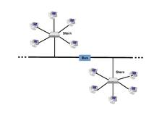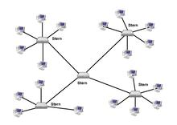

Netzklasse
Klasse A 255.0.0.0 / 16.777.214
Klasse B 255.255.0.0 / 65.534
Klasse C 255.255.255.0 / 254
Klasse D
Klasse E

PC-Teile
Grafikkarte
Soundchip
Controller
Festplatten
LAN-Port
Netzteil

BIOS-Funktion
Link zwischen Software und Hardware
-Prüft zuerst eigene Einstellungen
-Lädt Treiber
-Strom Prüfung
-Prüft alle Sachen (CPU / GPU)
-Testet alle Komponenten (Falls Fehler biept) PSOT
-BIOS sucht nach OS (Boot Device)
-BIOS aktiviert OS
-Lädt Betriebssystem
(UEFI – Kann im Gegensatz zu alter Tech größer als 2TB managen)

LWL-Arten

Gute LWLs haben:
Kleine Signaldämpfung
Große Rückflussdämpfung
Große Reproduzierbarkeit

Rückflussdämpfung (Damit nicht zurückstrahlt)
PC (Physical Contact)
SPC (Super Physical Contact)
UPC (Ultra Physical Contact)
APC (Angled Physical Contact)

Stecker Arten
LC-Stecker (Lucent Connector)
SC-Stecker (Subscriber Connector)
ST-Stecker (Straight Tip)
# E-2000 Stecker / Hohe Leistung
# F-SMA-Stecker (SMA 905)
# FC/PC-Stecker
# ESCON-Stecker
# MIC(FDDI)-Stecker
# MITRJ-Stecker
# TOSLINK-Stecker

Kabelfarben
Orange: OM1/OM2 / Multimode
Hellblau: OM3 / Singelmode
Violett: OM4 / Multimode
Grün: OM5 / Singelmode APC
Gelb: OS1/OS2 / Singelmode

Kabeltypen
(MM) OM1: Distanz(~30m) / Durchmesser(9µm) / Bandbreite(200MHz) / Dämpfung(3,5dB/km)
(MM) OM2: Distanz(~80m) / Durchmesser(9µm) / Bandbreite(500MHz) / Dämpfung(3dB/km)
(MM) OM3: Distanz(~300m) / Durchmesser(9µm) / Bandbreite(2000MHz) / Dämpfung(3dB/km)
(MM) OM4: Distanz(~440m) / Durchmesser(9µm) / Bandbreite(4700MHz) / Dämpfung(3dB/km)
(MM) OM5: Distanz(~550m) / Durchmesser(9µm) / Bandbreite(28GHz) / Dämpfung(3dB/Km)
(SM) OS1: Distanz(10km) / Durchmesser(9µm) / Bandbreite(10GHz) / Dämpfung(1dB/km)
(SM) OS2: Distanz(200km) / Durchmesser(9µm) / Bandbreit (100GHz) / Dämpfung(0,4dB/km)

Fachbegriffe / Nützliches
Routing (auf ein Netzwerk zugreifen)
Router (Übersetzt Datenverkehr von Zwei Adressbereichen)

